股指期货月报（20190701-0731）

郭冬岩
从业资格证号：F3024504
投询资格证号：Z0013837
电话： 0351-7342558
邮箱：guodongyan@hhqh.com.cn

一、月末交易日期货主力合约成交情况
7月31日收盘，沪深300股指主力（IF1908）合约收盘价3838.0点、下跌0.66%,成交量6.42万手，持仓量6.49万手；上证50（IH1908）合约收盘价2914.2点，下跌0.97%，成交量2.63万手，持仓量2.77万手；中证500（IC1908）合约收盘4874.0点，下跌0.16%，成交量4.93万手，持仓量6.48万手。
二、本月股指及期货主力合约成交情况
IF本月表现
 | 月收盘价 | 月涨跌 | 月涨跌幅
沪深300指数 | 3835.36点 | 9.77 | 0.26%
IF1908 | 3838.0点 | - 13.8 | -0.36%
IF加权 | 3833.8点 | - 14.6 | -0.38%
IH本月表现
 | 月收盘价 | 月涨跌 | 月涨跌幅
上证50指数 | 2912.66点 | - 17.94 | -0.61%
IH1908 | 2914.2点 | - 20.2 | -0.69%
IH加权 | 2913.6点 | - 19.2 | -0.65%
IC本月表现
 | 月收盘价 | 月涨跌 | 月涨跌幅
中证500指数 | 4903.20点 | - 47.28 | -0.96%
IC1908 | 4874.0点 | 5.2 | 0.11%
IC加权 | 4815.0点 | 10.4 | 0.22%
- 宏观经济面
（一）7月官方制造业PMI为49.7%
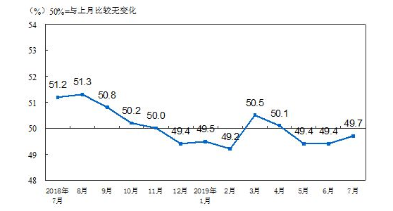
2019年7月份，中国制造业采购经理指数(PMI)为49.7%，比上月提高0.3个百分点，制造业景气水平有所回升。从企业规模看，大型企业PMI为50.7%，高于上月0.8个百分点，升至扩张区间；中、小型企业PMI为48.7%和48.2%，分别比上月回落0.4和0.1个百分点，位于临界点以下。
从分类指数看，在构成制造业PMI的5个分类指数中，生产指数和供应商配送时间指数高于临界点，新订单指数、原材料库存指数和从业人员指数低于临界点。生产指数为52.1%，比上月回升0.8个百分点，位于临界点之上，表明制造业生产总体扩张加快。新订单指数为49.8%，比上月回升0.2个百分点，位于临界点之下，表明制造业产品订货量降幅有所收窄。原材料库存指数为48.0%，比上月下降0.2个百分点，位于临界点之下，表明制造业主要原材料库存量减少。
从业人员指数为47.1%，比上月回升0.2个百分点，位于临界点之下，表明制造业企业用工景气度小幅回升。供应商配送时间指数为50.1%，比上月微落0.1个百分点，位于临界点之上，表明制造业原材料供应商交货时间略有加快。
（综合来看，PMI指数虽仍处于荣枯线50以下，但环比亦有所上升，经济运行保持稳定仍有较好基础。大型企业的基础作用仍较为良好，生产增速加快，接单也保持增加；中小微企业相对较差。企业生产经营活动预期指数为53.6%，比上月上升0.2个百分点，减税降费、定向降准等政策措施加快落地，进一步减轻了企业负担，对稳定企业信心发挥了重要作用。）
（二）市场流动性平稳
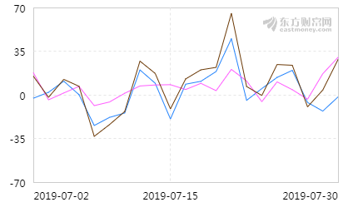
（数据来源：东方财富网）
7月31日当天，截至A股收盘，统计数据显示北向资金合计净流出4.99亿元。其中沪股通净流出6.21亿元，深股通净流入1.22亿元。但结合7月整月来看，北向资金还是呈现净流入态势。
四、市场事件点评
中共中央政治局2019年7月30日召开会议，分析研究当前经济形势和经济工作。
1、此次会议政策定调再度转向中性偏宽松方向，整体符合市场预期。与4.19政治局会议相比，政策基调边际宽松。1)经济下行压力加大：当前会议判断“国内经济下行压力加大，必须增强忧患意识”，前次会议判断“国内经济存在下行压力……必须保持定力”；2)政策基调转松：本次会议重提“六稳”、“保持流动性合理充裕”等论述；3)信用稳：本次会议强调继续“推进金融供给侧结构性改革”，并“引导金融机构增加对制造业、民营企业的中长期融资”，未提“去杠杆”；4)无须担心处置风险的风险：本次会议强调“把握好风险处置节奏和力度”、未提“坚决打好三大攻坚战”；5)房地产调控偏严厉：延续“房住不炒”，且明确强调“不将房地产作为短期刺激经济的手段”。
2、当前A股面临宽货币稳信用的组合。A股市场做多组合一共有三类：最佳：货币信用双宽；次优：稳货币宽信用；再次：宽货币稳信用。当前A股市场的两大要点是：1)金融供给侧改革推进。本次会议政策定调完全符合金融供给侧改革的四大内涵：优化金融结构、降低融资成本、扩大金融开放、防范金融风险。金融供给侧改革有助于从降低广谱利率(改善制造业民企的融资条件)和修复长期风险偏好(把握好风险处置节奏和力度)两方面驱动“金融供给侧慢牛”，今年和去年相比最大的不同是稳信用而非紧信用，堵偏门(房地产融资条件收紧)同时开正门(用改革办法扩大消费、稳定制造业投资、实施补短板工程、加快新型基建)；6月美联储表态打开“预防式降息”周期将有助于增大中国货币政策腾挪空间。本次货币政策表述相较4.19政治局会议仅增添“保持流动性合理充裕”将降低市场对于中国央行跟随7月底美联储降息的预期，需要见到三大制约因素减轻(通胀、房价、汇率)，预计降低融资成本更直接政策在2019年四季度前期。
五、技术面看市
综合分析，经济虽然较弱，但上市公司盈利并不很糟糕；本轮贴现率下行驱动估值扩张盖过盈利探底。中央政治局会议定调张弛有度，即有助于减轻市场对于信用紧缩的担忧，亦打消市场对于需求端刺激大水漫灌的期待。触发二季度调整的三因素已有不同程度修复，政策：宽货币稳信用；实体：企业盈利不迟于三季度见底；海外：虽然英国硬脱欧风险增加但全球央行宽松。受益于广谱利率下行和盈利预期改善及金融供给侧改革供给端受益的头部券商都值得关注。中长期来看，随着企业盈利可能在3-4季度的回升，及外资的持续流入，仍然乐观看好未来指数的表现。
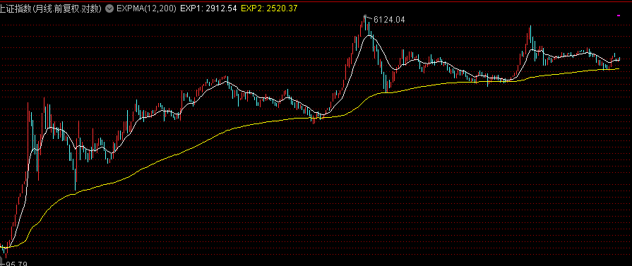

从上图长期来看沪指A股指数，我们发现作为黄线EXMPA呈现稳步向上走势，指数回调到黄线后期也都稳步上涨，所以说长期，我们仍然看好大A股的指数表现。
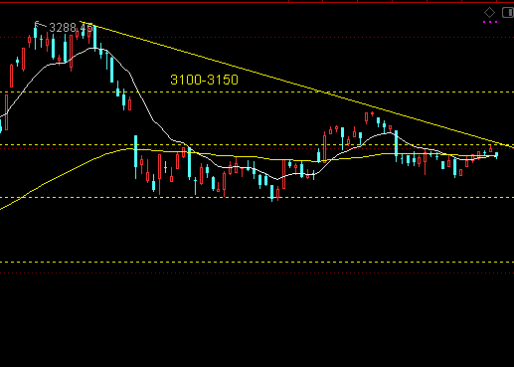
短期上证指数下降压力线明显，但同时指数回调到位，倾向于指数震荡概率较大，突破下降压力位的时间点可能在9-10月份，因此，如果下周上涨突破，暂时当做多头陷阱对待。
六、交易策略建议
基于以上看法短期保持小仓位多单继续持有，前期获利多单不补回。

风险揭示：您应当客观评估自身财务状况、交易经验，确定自身的风险偏好、风险承受能力和服务需求，自行决定是否采纳期货公司提供的报告中所给出的建议。您应当充分了解期货市场变化的不确定性和投资风险，任何有关期货行情的预测都可能与实际情况有差异，若您据此入市操作，您需要自行承担由此带来的风险和损失。
免责声明：本报告的信息均来源于公开资料，本公司对这些信息的准确性和完整性不作任何保证，文中的观点、结论和建议仅供参考，不代表作者对价格涨跌或市场走势的确定性判断，投资者据此做出的任何投资决策与本公司和作者无关。
本报告所载的资料、意见及推测仅反映本公司于发布日的判断，在不同时期，本公司可发出与本报告所载资料、意见及推测不一致的报告，投资者应当自行关注相应的更新或修改。

和合期货投询部
联系电话：0351-7342558
公司网址：http://www.hhqh.com.cn

和合期货有限公司经营范围包括：商品期货经纪业务、金融期货经纪业务、期货投资咨询业务、公开募集证券投资基金销售业务。

